Конспект коррекционного занятия по развитию восприятия

Тема коррекционного занятия: «Времена года» 2 класс

Цель занятий: научить определять времена года по отличительным признакам.
Задачи:
1.Развитие мыслительных операций : сравнения, обобщения.
2. Развитие связной речи (умение работать с деформированным предложением.
3. Развитие мелкой моторики пальцев рук.
Воспитание мотивации к обучению.
Оборудование занятия:
1.Картинки «Времена года».
2. Запись П.И..Чайковского «Времена года».
3. Предметы, относящиеся к разным временам года.(Сапоги, валенки, босоножки, шубка, куртка, плащ).
4. Стихи о временах года.
5.Карточки с деформированными предложениями.
6. Игра «Времена года».

Ход занятия:
- Организационный момент.
-Сейчас я назову вам слова, а вы скажите, что я вам назвала , как это сказать одним словом.
-Зима, весна, лето, осень. Времена года.
11. Объяснение нового материала.
Слово учителя-дефектолога о временах года.
У природы 4 времени года. Начинается год зимой в январе.
Вся природа спит. Снег засыпал земля, деревья и кусты. Люди тепло одеты.
- Как одеваются люди зимой , чтобы не замёрзнуть?
- Что это за время года?
Запорошила дорожки,
Разукрасила окошки.
Радость людям подарила
И на санках прокатила
(Зима)
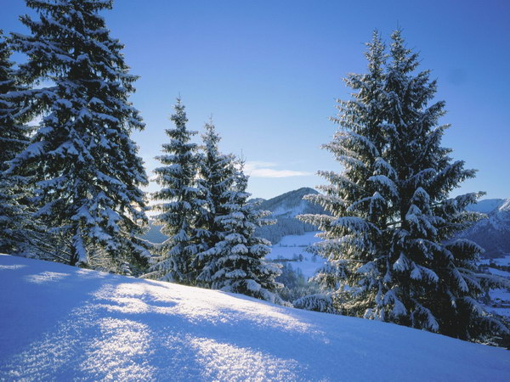

- Но вот пригрело солнышко землю. Снег стал таять, побежали первые ручьи, появились первые проталины. Скоро зацветут первые цветы подснежники и появится первая зелёна травка. Медведь вылезет из берлоги, прилетят перелётные птицы.
- О каком времени года я говорю?
-Почему в это время прилетают перелётные птицы из тёплых стран?
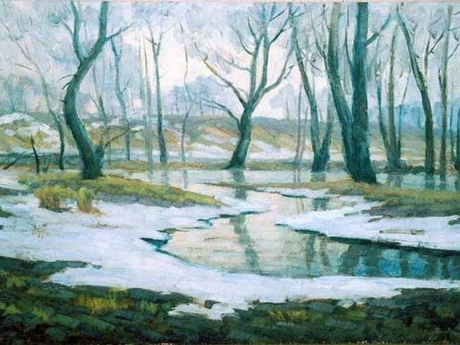

Тает снег, звенят ручьи,
Все сильней потоки.
И летят уже грачи
К нам из стран далеких.
(Весна)

Пальчиковая гимнастика. Делается для развития мелкой моторики пальцев рук.
- Солнце пригревает всё сильнее и сильнее. На деревьях листья уже большие. Цветёт много цветов. Жарко. Девочки ходят в сарафанах, а мальчики- в шортах и майках.
- О каком времени года я говорю?
Брызжет соком земляника,
Дети плещутся в реке,
Пляшут пчелки на цветке…
Как зовется время это?
Угадать нетрудно …
(Лето)
Физкультминутка.
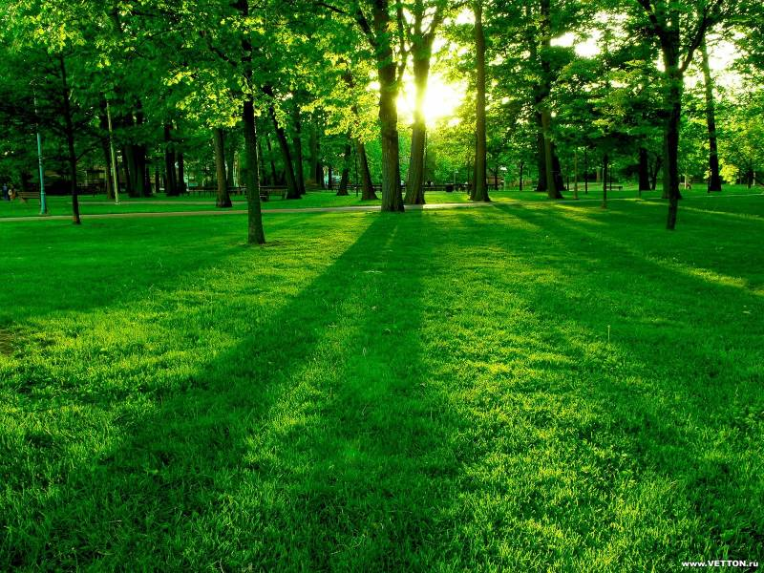
- Но вот солнце греет всё меньше и меньше. На улице прохладно, небо покрыто тучами, льют дожди. Люди собирают урожай овощей. Птицы улетают в тёплые края. С деревьев падают жёлтые листья. Звери готовятся к зиме
- О каком времени года я вам рассказала?
- Когда дети идут в школу?
- Зачем люди берут с собой зонтики, когда идут на улицу?
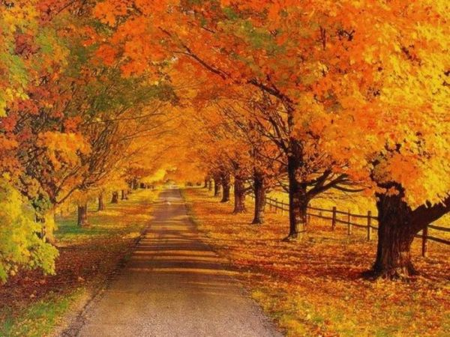Вот и стали дни короче,
И длиннее стали ночи,
Птицы тянутся на юг,
Пожелтели лес и луг.
(Осенью)
111 Закрепление нового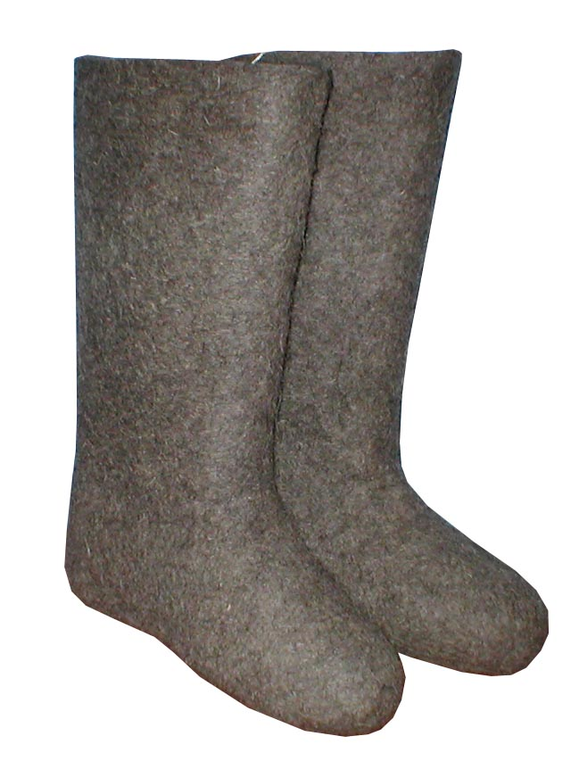 материала
Учитель-дефектолог показывает предметы и просит определить, когда люди надеваю это?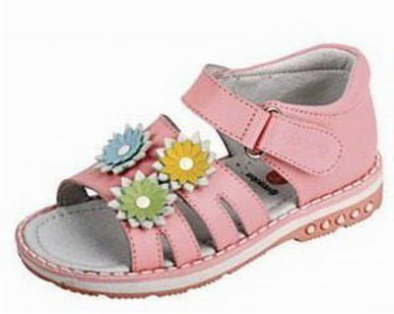т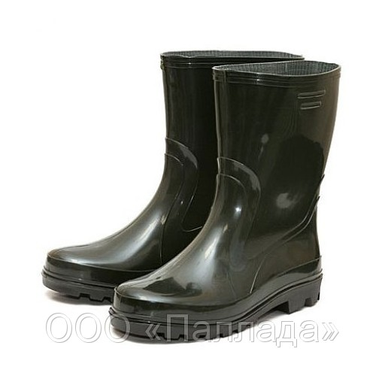
-Как это назвать одним словом?
-Когда люди надевают эти предметы?
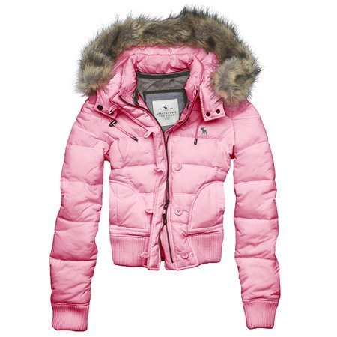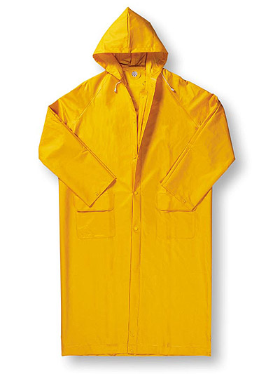
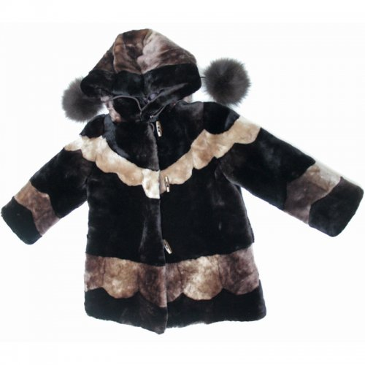
-Когда люди надевают эти вещи?
- Как их назвать одним словом?
2. Работа с деформированным предложением
Составить предложение из данных слов.
Хороши, времена года, все.
Катаются, дети, и санки, на лыжах, зимой.

-А сейчас мы поиграем в игру «Времена года».
Я дам картинки, на которых изображены времена года, вы будите определять признаки времён года и класть к ним картинки. Победит тот, кто быстрее и правильнее справится с задание.
( Музыка П.И Чайковского «Времена года»)
Гимнастика для глаз.
1V Итог занятия

Работа по вопросам учителя-дефектолога.
1.Про какие времена года мы с вами говорили?
2. Какие времена года вам нравятся и почему?
3.Кто активнее всех работал на занятии?
4. Что вам понравилось?
5. Что узнал нового?
Похвалить отличившихся учащих ( даже «слабых»), если они старались

